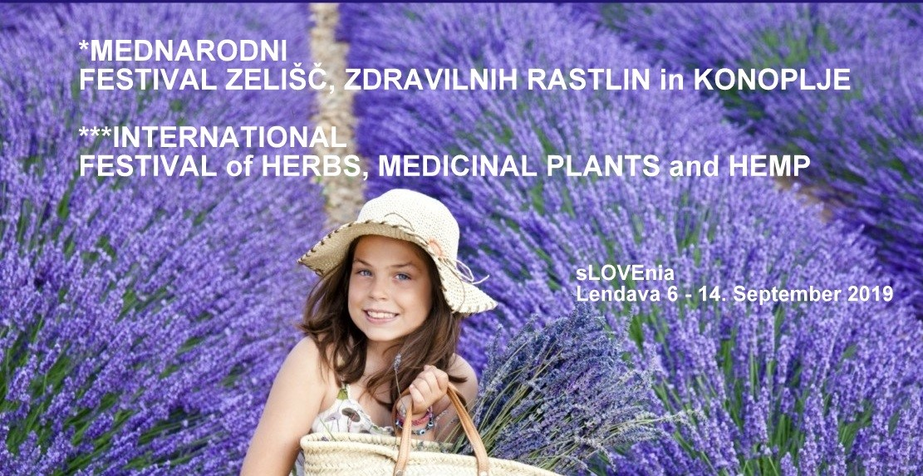
PRIJAVNICA
za
GRAJSKO TRŽNICO ZELIŠČ, ZDRAVILNIH RASTLIN, KONOPLJE, VIN, MEDU in EKOLOŠKIH PRODUKTOV ter ROKODELSKE DOMAČE OBRTI
sLOVEnija, Lendava, 7.9.2019
10.00 - 16.00h
​
PONUDNIKE PRODUKTOV
VABIMO

Ponudite izdelke zelišč, konoplje, zdravilnih rastlin, medu, vina in
ekološke kmetijske produkte ter rokodelske domače obrti in umetnosti.
Prodajna pot je speljana iz starega mestnega jedra Lendave, preko grajskega stopnišča na grajsko dvorišče,
do gRajskih vrtov in nazaj do starega mestnega jedra,
kjer se sovpada z dogodkom
Lendavska trgatev,
katero obišče več tisoč obiskovalcev,
kar ponuja izjemen tradicionalno - kulturno - strokovni in ponudbeno - prodajni izziv.

Lokacija stojnic:
Stopnišče na Lendavski grad, grajsko dvorišče,
grajska cesta, poti gRajskih vrtov do starega mestnega jedra Lendave.

Več informacij:
MEDNARODNI FESTIVAL ZELIŠČ, ZDRAVILNIH RASTLIN in KONOPLJE sLOVEnija Lendava, 6. – 14. September 2019 https://drustvozeliscarjev.wixsite.com/festival https://www.facebook.com/events/594721771011623/
DRUŠTVO ZELIŠČARJEV POMURJE http://infopomurje.wixsite.com/pomurskizeliscarji https://www.facebook.com/drustvo.zeliscarjev.pomurje

PRIJAVNICA gRajska tržnica
1/ Podatki o prijavitelju (izpolnite): Naziv prijavitelja (podjetje, kmetija, oseba …): Ulica in hišna številka: Poštna številka in pošta/Država: Telefon: Spletna stran: E- pošta: Kontaktna oseba: E-pošta: Telefon/Mobi: Direktor, zastopnik: ID Številka: Davčni zavezanec: DA NE
2/ Skupina izdelka/ov katerega ponujate na tržnici (označite): a.) ZELIŠČA, ZELIŠČNI PRODUKTI b.) ZDRAVILNE RASTLINE, PRODUKTI ZDRAVILNIH RASTLIN c.) KONOPLJA, PRODUKTI INDUSTRIJSKE KONOPLJE d.) EKOLOŠKI PRODUKT f.) MED, PRODUKTI MEDU d.) VINO in VINSKI IZDELKI f.) ROKODELSKA DOMAČA OBRT g.) DRUGO (navedite) __________________________________________________________________________________
3/ Število stojnic, prodajnih mest (navedite): Naročamo: ______________________komad/ov stojnic/ prodajnih mest
4/ Kaj se lahko prodaja na stojnicah: Na stojnicah se smejo prodajati zelišča, zeliščni izdelki, produkti iz industrijske konoplje, ekološki kmetijski produkti in izdelki, izdelki iz testa, lecta, zelenjava in izdelki iz zelenjave, sadje in izdelki iz sadja, med in medeni izdelki, naravne sladkarije, vino in žgane pijače ter izdelki, drugi neživilski izdelki (domača obrt, lončena zelišča in sadike, sadike zelenjave, rože, in podobno vsebini primerni izdelki).
5/ Kdo lahko prodaja na stojnicah: Domače ali tuje fizične ali pravne osebe, za strojnično prodajo registrirani posamezniki, društva, prodajalci z dovoljenjem za prodajo na stojnicah in pravočasno prijavljeni kandidati, ki so poravnali kotizacijo.
6/ Kaj zagotovi organizator: Prodajno mesto v obliki mize in zaščite pred dežjem na dvorišču in stopnišču Lendavskega gradu in v okolici mestnega jedra Lendava.
7/ Kaj zagotovi ponudnik/prodajalec produktov: Opremo prodajnega mesta, vso potrebno dokumentacijo in označbe, ki zagotavljajo legalno prodajo izdelkov, deklaracije za izdelke, v kolikor so za prodajo ponudbe te potrebne.
8/ Kotizacija: 20,00 € za vsako posamezno prodajno mesto s stojnico. Cene so brez DDV. Donacija se poravna pred prevzemom stojnice pri blagajniku društva, na prodajni dan.
9/ Prosimo, da prijavnico izpolnite berljivo in jo pošljete do roka prijave, ki je 30. AVGUST, 2019 na E- naslov: Drustvo.Zeliscarjev.Pomurje@gmail.com (kontakt za prijavo in dodatne informacije)
Vse ponudnike programa na stojnicah naprošamo, da upoštevajo vse predpise in zakonodajo, ki vejajo za prodajo na stojnicah. Za morebitno kršenje zakonodaje iz strani ponudnikov, organizator ne odgovarja. Organizator si pridržuje pravico do spremembe ponudbe ali programa in je dolžan vse prijavljene o morebitnih spremembah tudi pravočasno obvestiti na posredovane dotične kontakte, katere bo uporabljal po predpisani zakonodaji, zgolj za namen prijave in nadaljnjega sodelovanja.
10/ Organizator dogodka : MEDNARODNI FESTIVAL ZELIŠČ, ZDRAVILNIH RASTLIN in KONOPLJE sLOVEnija Lendava, 6. – 14. September 2019 https://drustvozeliscarjev.wixsite.com/festival je DRUŠTVO ZELIŠČARJEV POMURJE http://infopomurje.wixsite.com/pomurskizeliscarji

Kraj in datum: Žig: Podpis naročnika:

